위 험 성 평 가 표
사업장명 |  | 물류창고 안전관리 사업장 |  |  |  | 생성 일자 |  | 2026-08-11
평가 목적 |  | 현장 위험요인을 확인하고 개선조치 및 승인 이력을 체계적으로 관리하기 위함
카테고리 | 위험도 | 점검이름 | 구역 | 점검일시 | 담당자 | 내용 | 조치 전 사진 | 조치이름 | 구역 | 조치 일시 | 담당자 | 조치 내용 | 조치 후 사진 | 승인자 | 타입
소방안전 | 상 | 화재 감지 | B동 2층 | 2026-07-28 08:43:54 |  | 소화기 앞 박스 적치물이 발견되어 제거 조치가 필요하다. |  | 소화기 배치 상태 점검 | B동 2층 | 2026-07-29 02:43:54 |  | 소화기 가림 박스를 제거하고 통로를 확보하였다. | /static/uploads/board_1785206499.jpg |  | 점검이력
시설안전 | 중 | 적재물 | A동 복도 | 2026-07-29 03:43:54 |  | 조치가 필요하다. |  | 비상구 및 대피로 장애물 점검 | A동 복도 | 2026-07-31 10:17:09 |  | 조치를 완료하였다. | /static/uploads/board_1785227802.jpg | 판교관리자 | 점검이력
시설안전 | 중 | 적재물 | B동 자재창고 | 2026-07-29 05:43:54 |  | 비상 통로 확보 상태가 양호하다.
산업안전 | 중 | 충돌 | C동 하역장 | 2026-07-30 15:52:16 |  | 조치가 필요하다.
산업안전 | 중 | 충돌 | D동 정문 | 2026-07-30 15:52:16 | 작업자10 | [매일] 정기 점검 자동 생성 건이다.
산업안전 | 중 | 충돌 | C동 하역장 | 2026-07-31 11:45:52 | 김작업 | [매일] 정기 점검 자동 생성 건이다.
산업안전 | 중 | 충돌 | C동 하역장 | 2026-08-01 11:45:00 | 작업자10 | 조치가 필요하다.
산업안전 | 중 | 충돌 | C동 하역장 | 2026-08-01 11:45:00 | 작업자10 | 보호구 불량 상태이다.
시설안전 | 중 | 적재물 | B동 자재창고 | 2026-08-03 00:00:00 | 작업자10 | [매월] 정기 점검 자동 생성 건이다.
소방안전 | 상 | 화재 감지 | 기석님 집 | 2026-08-03 09:00:00 | 작업자10 | 조치가 필요하다.
소방안전 | 상 | 화재 감지 | 운동장 | 2026-08-03 09:00:00 | 작업자10 | 점검자 메모 프로세스 확인용으로 작성했다. |  | 점검 조치 프로세스 항목 | 운동장 | 2026-08-03 10:33:50 | 작업자10 | 조치 내용이 백엔드에 표시되는지 테스트했다. | 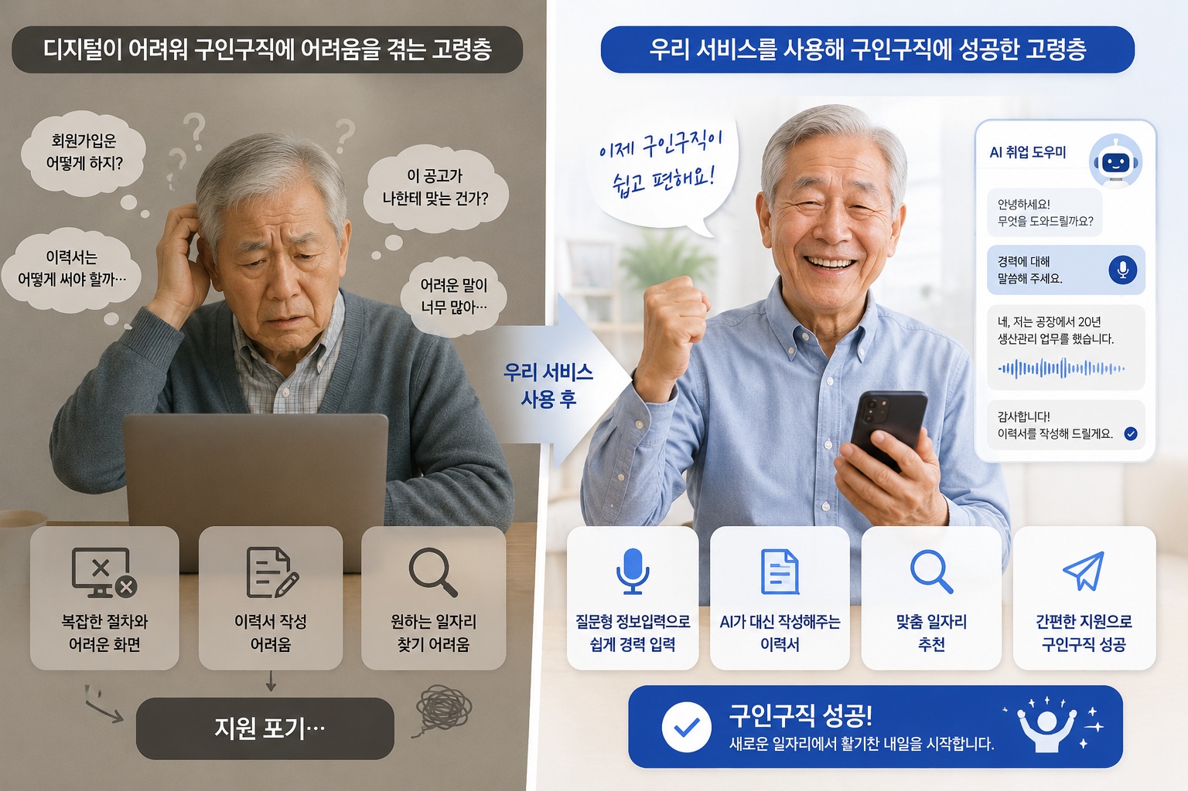 | 판교관리자 | 점검이력
소방안전 | 상 | 화재 감지 | 집 | 2026-08-03 09:00:00 | 작업자10 | 본 점검에 대해 조치가 필요하다.
소방안전 | 하 | 소화전 확인 | 집 | 2026-08-11 09:00:00 | 작업자22
소방안전 | 상 | 화재 감지 |  |  |  |  |  | A동 복도 소화기 배치 재점검 요청 | A동 복도 | 2026-07-29 06:43:54 | 이신규 | 소화기 위치 재배치 및 가압 상태 점검을 완료했다. | /static/uploads/board_1785201730.jpg | 현수 | 게시판
소방안전 | 상 | 화재 감지 |  |  |  |  |  | 작업자10 조치 | , | 2026-08-03 10:18:24 | 작업자10 | 조치를 완료했다. |  | 판교관리자 | 직접추가
기타 | 상 | ㄴㄴ |  |  |  |  |  | 게시판 - 조치 테이블 - 담당자 배정 보고서 생성 | 집 | 2026-08-05 16:12:06 | 작업자22 | 지원 요청을 접수했다. | /static/uploads/action_history_44_20260805161205525013_78ff6b6a.png | 판교관리자 | 게시판
소방안전 | 중 | 현수님 |  |  |  |  | http://127.0.0.1:8000/static/uploads/action_history_44_20260805161205525013_78ff6b6a.png | 리포트 이상 현상 | 지원 요청 | 2026-08-05 16:27:01 | 작업자24 | 문제를 해결했다. | /static/uploads/action_history_45_20260805162700961975_0b300863.png | 판교관리자 | 게시판
소방안전 | 하 | 소화기 위치 확인 |  |  |  |  |  | 소화기 위치 확인 | A동 | 2026-08-10 10:19:23 | 작업자10 | 소화기 재배치를 완료했다. | /static/uploads/action_history_147_20260810101923055455_b1c32ee3.jpg | qqq | 직접추가

